# Prosjektrapport – Nettverk, Server og Python/GitHub

## 1. Nettverk og tilkobling

Jeg koblet meg til nettverket Kuben.it, på Raspberry Pi-en satte jeg opp en statisk IP-adresse:

• IP-adresse: 192.168.0.64(senere endret jeg det til 10.2.4.67)   
• Nettmaske: 255.255.0.0(senere endret jeg det til 255.0.0.0)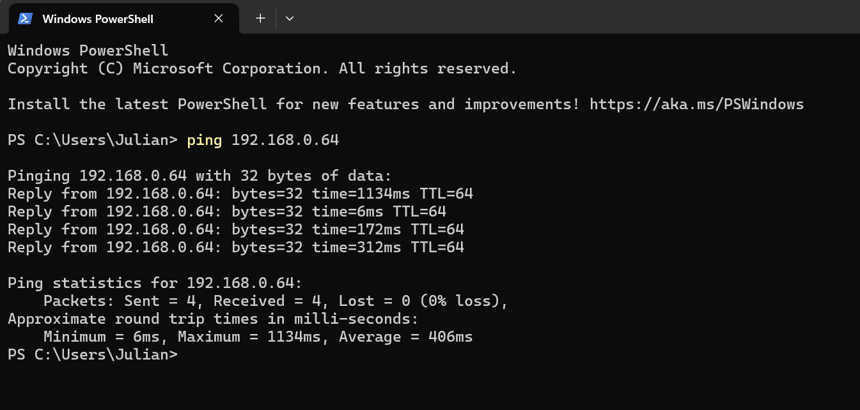

Deretter testet jeg forbindelsen ved å bruke ping. Jeg kunne se at laptopen og Pi-en kunne snakke sammen.

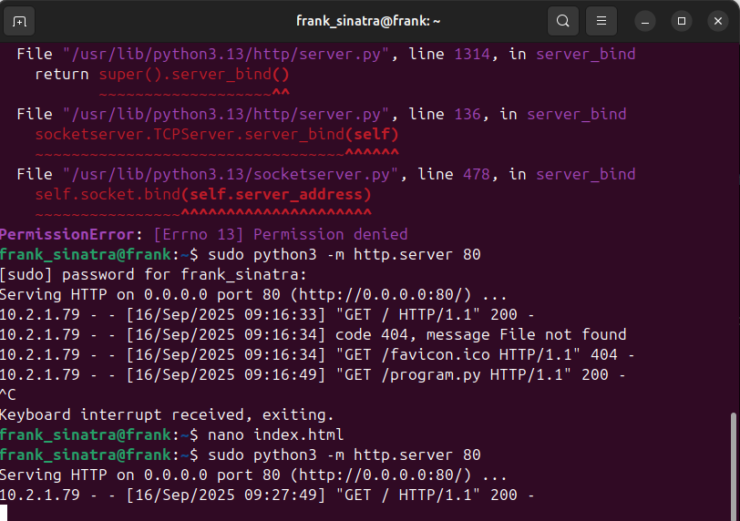python3 -m http.server 80

## 2. Server og tjenester

Jeg startet en enkel webserver på Pi-en med kommandoen:

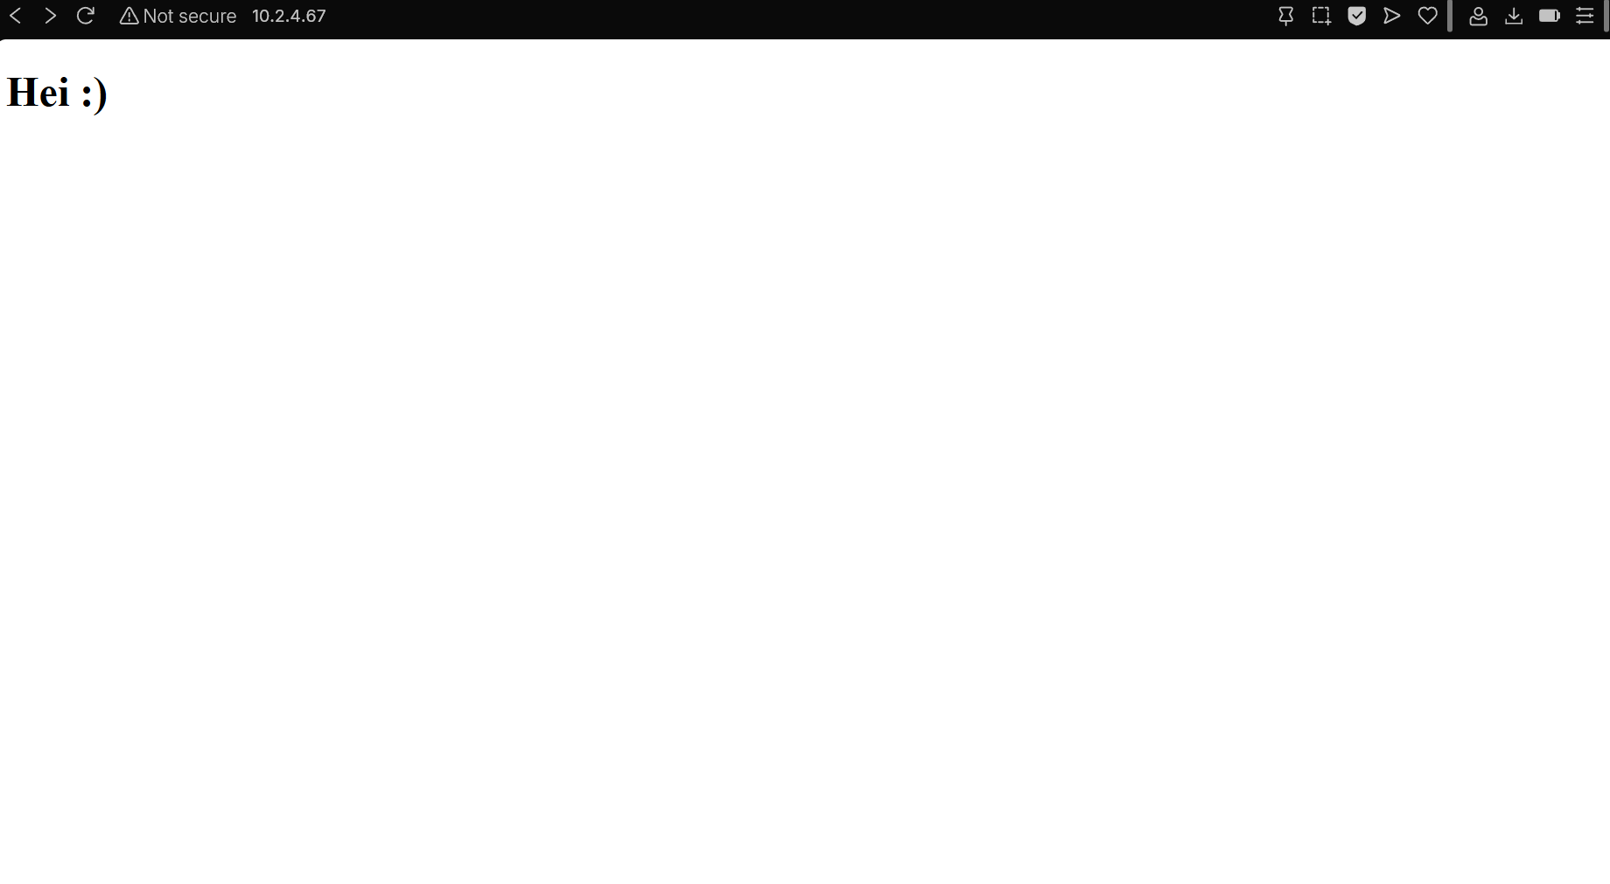Da kunne jeg åpne nettleseren på laptopen og skrive inn http://10.2.4.67:80 og få opp koden fra Pi-en.

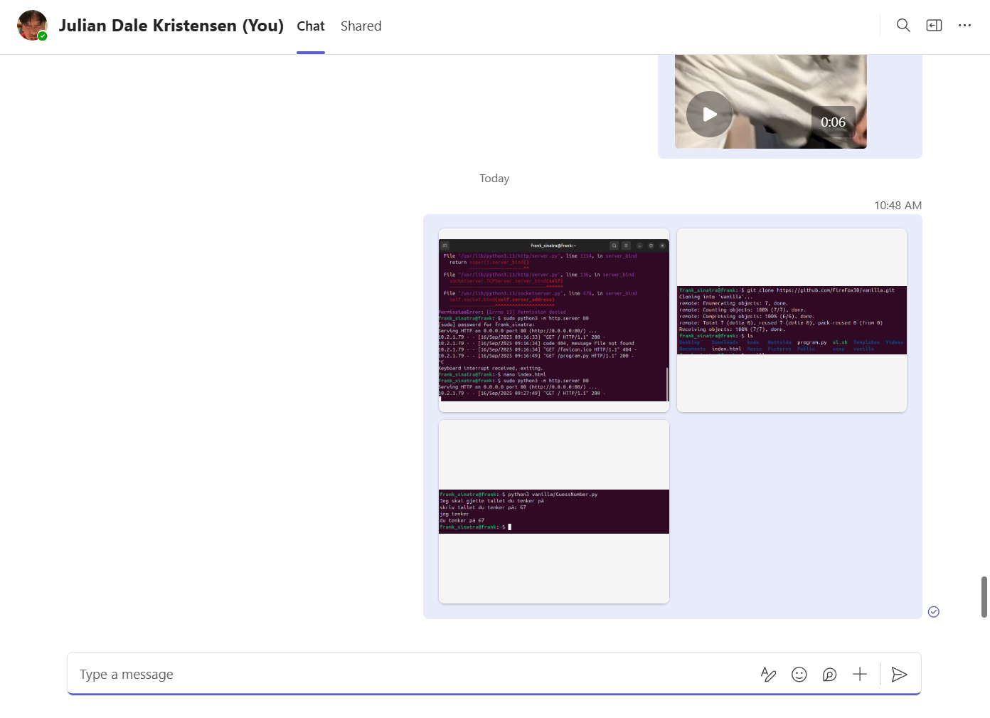Jeg brukte teams for å overføre bilder fra Pi-en til Windows.

## 3. Python og GitHub

Jeg laget et lite Python-program som gjetter tallet basert på input:

*from time import sleep as tenke*

*print("Jeg skal gjette tallet du tenker på")*

*tall = input("skriv tallet du tenker på: ")*

*print("jeg tenker")*

*tenke(2)*

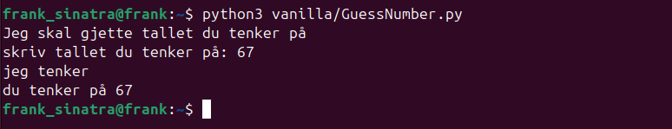*print("du tenker på", tall)*

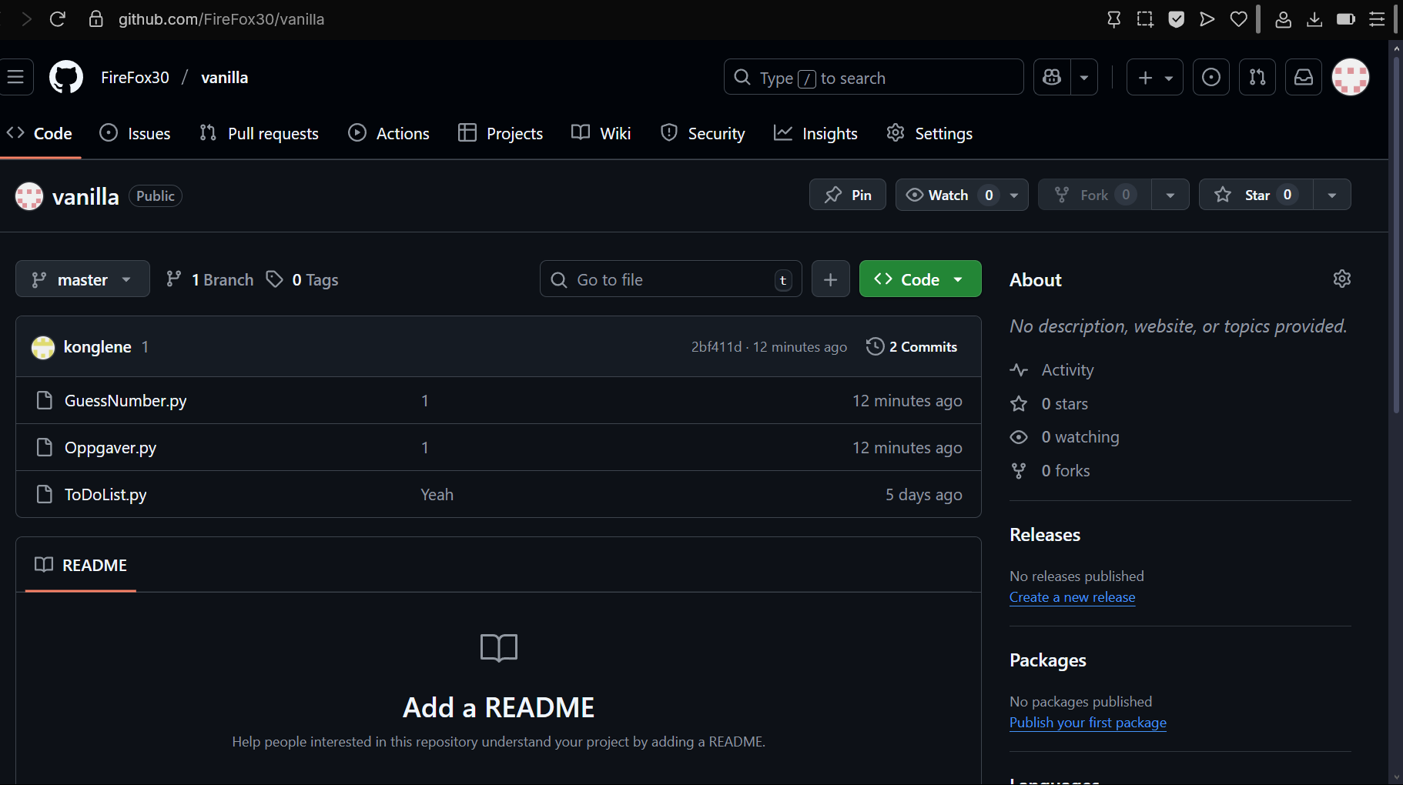Programmet la jeg ut på GitHub med git-push. (det står kongle fordi jeg var logget in på brukeren hans med et uhell)

Jeg brukte git clone for å få koden over på rasberry pi-en

## 

## Oppsummering

Jeg klarte å sette opp nettverk med statisk IP, lage en webserver, teste fildeling og lage Python-programmer som jeg la ut på GitHub. Alt ble testet og fungerte som planlagt.